九州豪雨支援の募金活動について

実施校：都城市立川東小学校【校長 柿木 恵子氏】
期間：令和２年７月２０日（月）～２８日（火） ７：４５～８：００
場所：川東小学校児童玄関前
経緯：
今回の九州豪雨災害を受け、６年生が自分たちにできることはないだろうかと、プロジェクトチームを立ち上げた。募金活動を行うか支援物資を募って現地に送るか話し合った結果、「今自分たちにできること」、として募金活動を行うことになった。
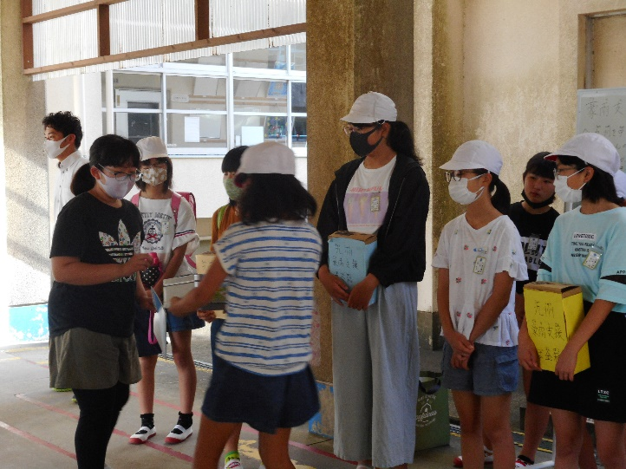
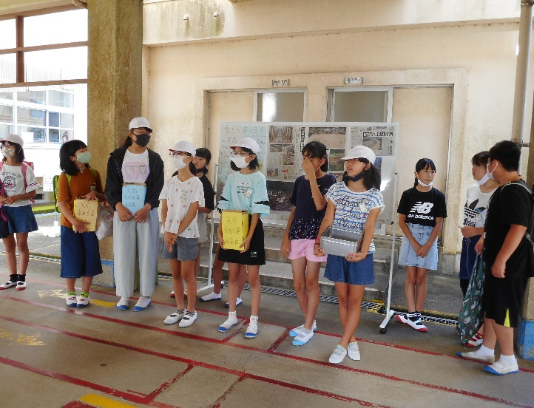

６年生が中心となり、朝の登校時間を使って募金活動。期間中何回も持ってくる児童もいた
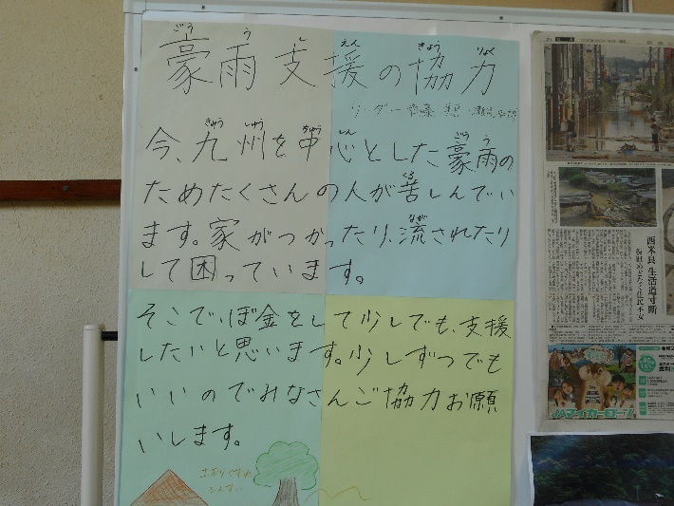
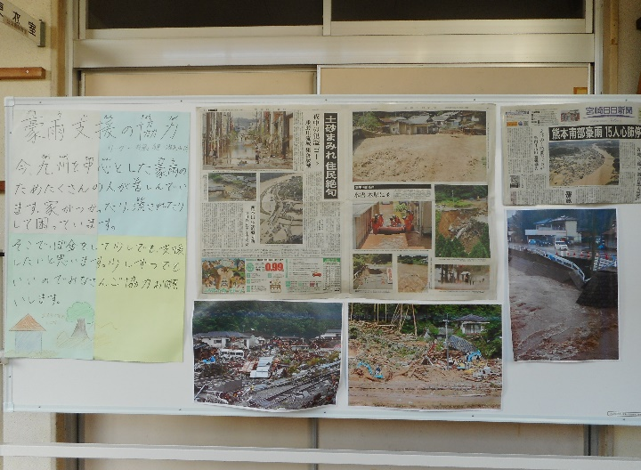

豪雨災害に関する記事や、募金協力へのメッセージも６年生が作成して掲示

２年前の西日本豪雨災害時に当時の６年生が募金活動を行っており、それを覚えていた現６年生が、今回の災害を受け、「自分たちも何か出来ることをしたい！」とプロジェクトチームを立ち上げた。校内放送やお願い文書を配布して周知したことに加え、地元のニュースでも報道されたことによって、川東小学校の児童だけではなく、地域の方や校区外の方まで募金に訪れ、たくさんの協力を得ることができたとのこと。過去の取組が引き継がれると同時に、子どもたちの活動を通して、地域がつながる素晴らしい取組になっていると感じた。この後、集まったお金を被災地に募金するとともに、協力してくださった地域の方へお礼の手紙を送る予定とのことである。

